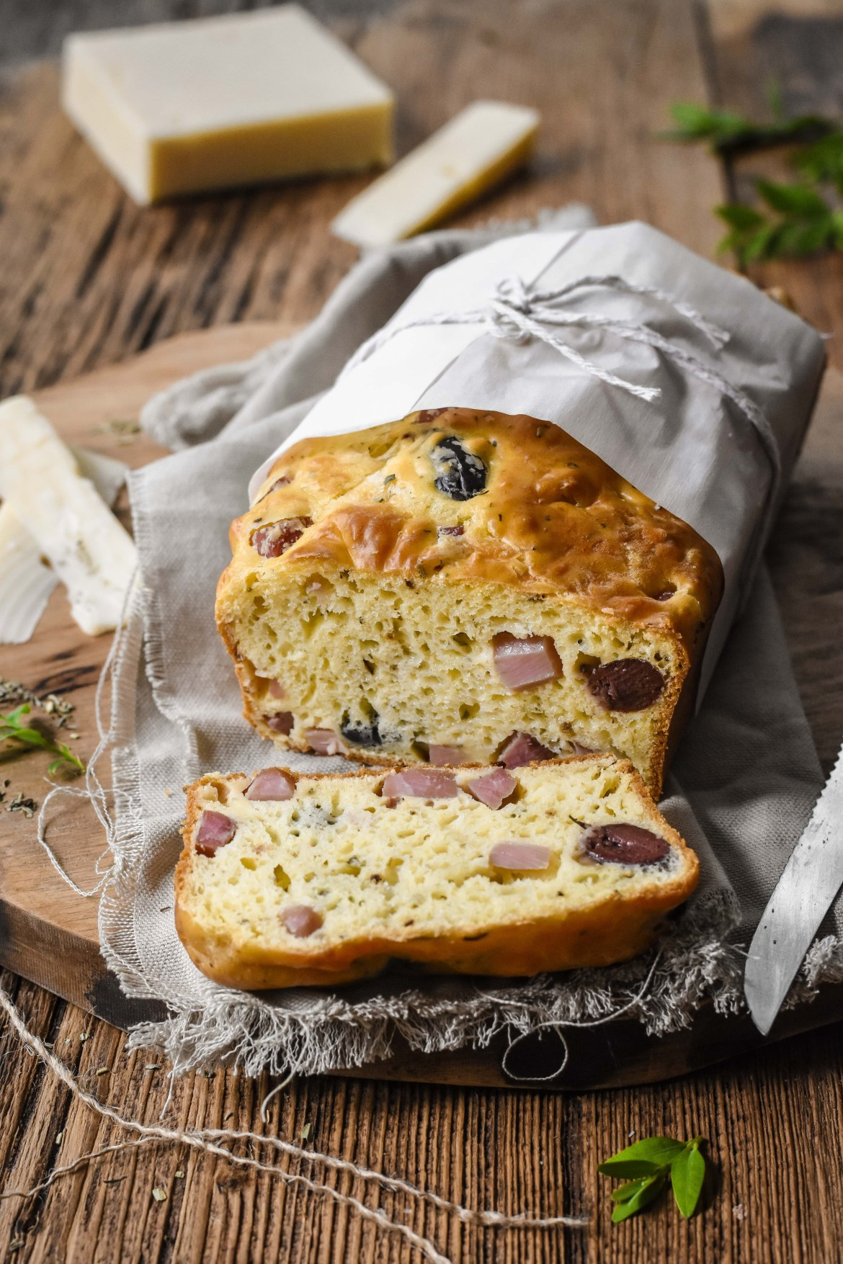
Αλμυρό Κέικ με Γαλοπούλα και Ελιές

Υλικά:

- 4 αβγά

Εκτέλεση:
- Προθερμαίνουμε τον φούρνο στους 180°C.
- Χωρίζουμε τα ασπράδια από τους κρόκους και τα κρατάμε στην άκρη. Σε ένα μεγάλο μπολ ρίχνουμε τους κρόκους, το αλεύρι, το μπέικιν πάουντερ, το ελαιόλαδο, το γάλα, το Cottage Cheese, τις ελιές, τη ρίγανη, το θυμάρι, το δεντρολίβανο, αλάτι, πιπέρι
- Ανακατεύουμε να ενωθούν τα υλικά.
- Χτυπάμε τα ασπράδια σε σφιχτή μαρέγκα. Προσθέτουμε τη μαρέγκα στο μείγμα με τα υπόλοιπα υλικά και ανακατεύουμε απαλά για να μην ξεφουσκώσει.
- Λαδώνουμε μια φόρμα για κέικ και αδειάζουμε το μείγμα. Ψήνουμε στον προθερμασμένο φούρνο, στους 180ο C για 35 λεπτά,

